--1. Найдите на компьютере конфигурационные файлы SQLNET.ORA и TNSNAMES.ORA и ознакомьтесь с их содержимым.

--C:\app\Oracle\product\12.1.0\dbhome_1\NETWORK\ADMIN

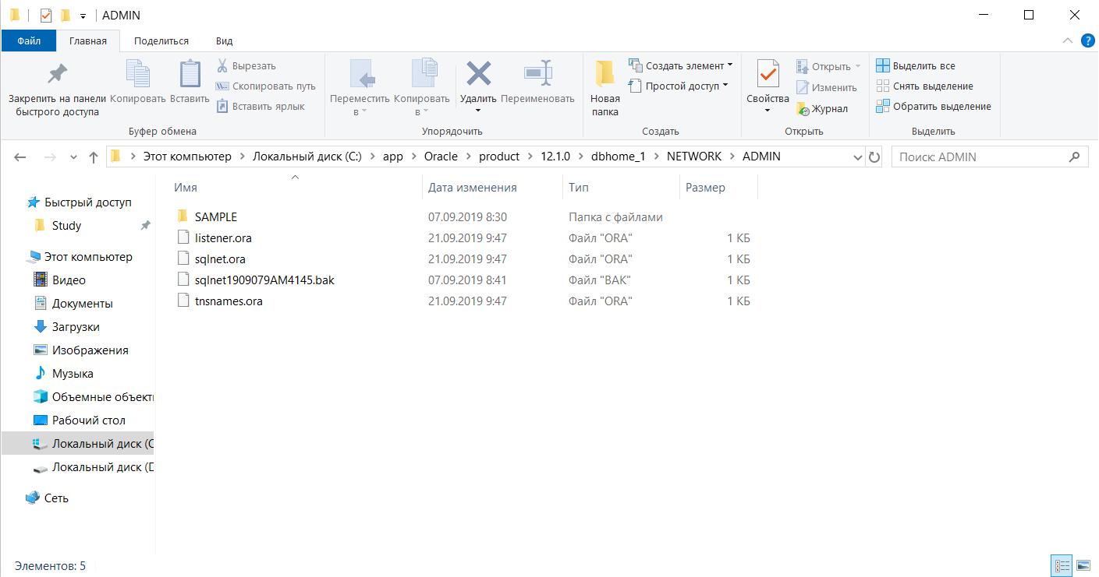

--2. Соединитесь при помощи sqlplus с Oracle как пользователь SYSTEM, получите перечень параметров экземпляра Oracle.

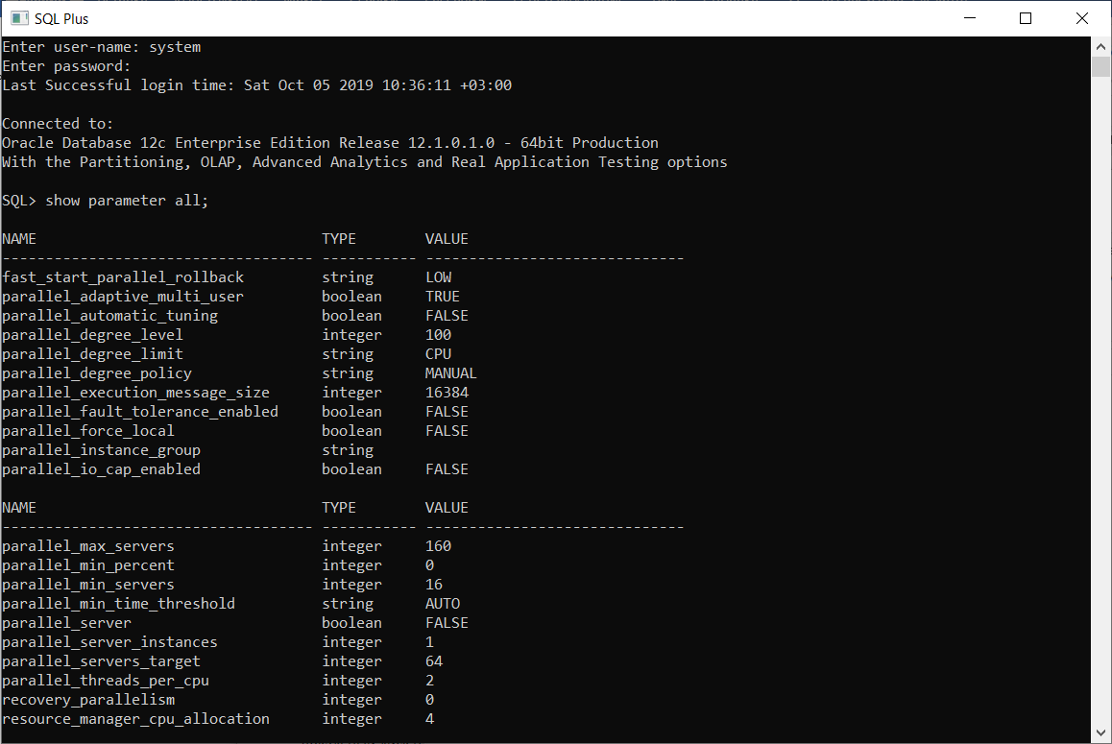

--3. Соединитесь при помощи sqlplus с подключаемой базой данных как пользователь SYSTEM, получите список табличных пространств, файлов табличных пространств, ролей и пользователей.

--connect mys/1234@localhost:1521/mys_pdb as sysdba

--select * from dba_tablespaces;

--select * from dba_users;

--select * from dba_roles;

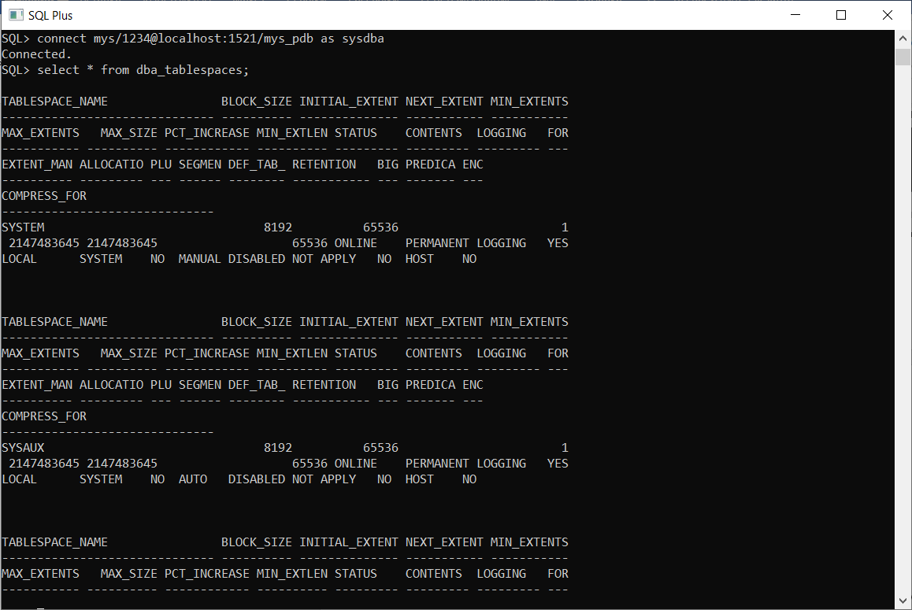

--4. Ознакомьтесь с параметрами в HKEY_LOCAL_MACHINE/SOFTWARE/ORACLE на вашем компьютере.

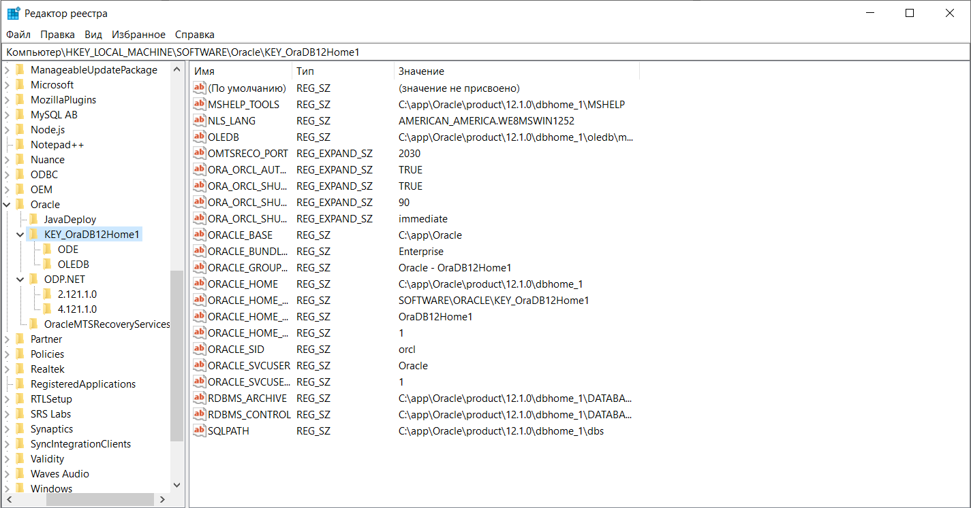

--5. Запустите утилиту Oracle Net Manager и подготовьте строку подключения с именем имя_вашего_пользователя_SID, где SID – идентификатор подключаемой базы данных.

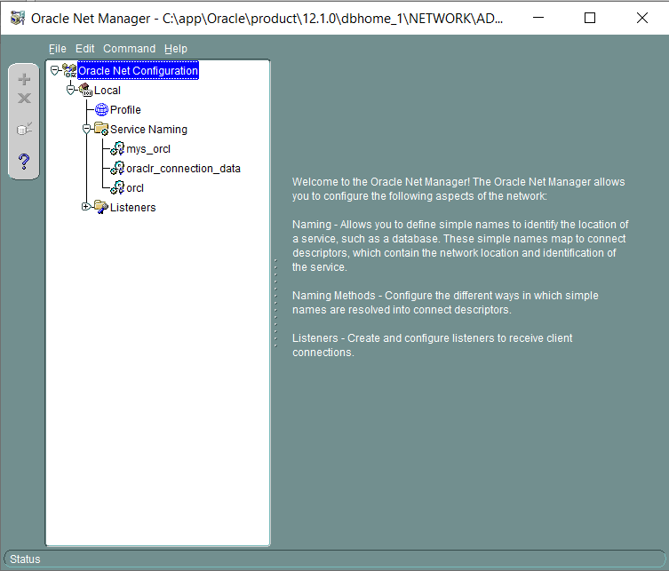

--6. Подключитесь с помощью sqlplus под собственным пользователем и с применением подготовленной строки подключения.



--7. Выполните select к любой таблице, которой владеет ваш пользователь.

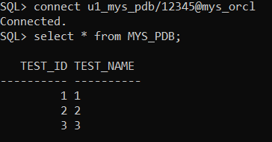

--8. Ознакомьтесь с командой HELP.Получите справку по команде TIMING. Подсчитайте, сколько времени длится select к любой таблице.

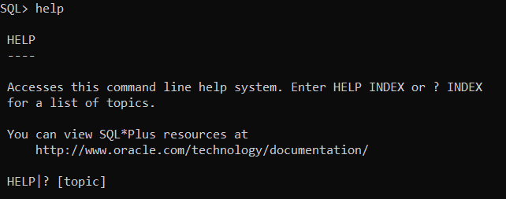

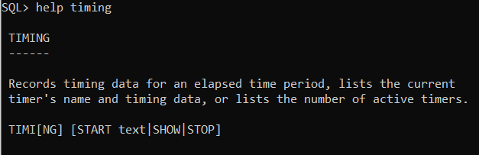

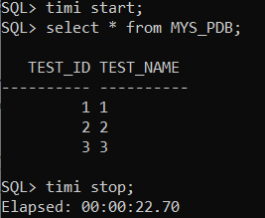

--9. Ознакомьтесь с командой DESCRIBE.Получите описание столбцов любой таблицы.

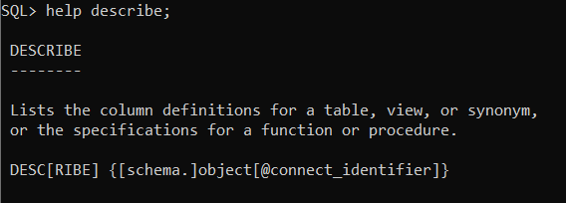

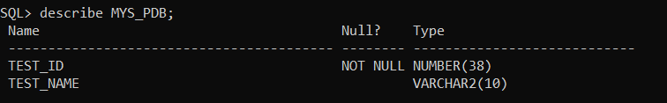

--10. Получите перечень всех сегментов, владельцем которых является ваш пользователь.

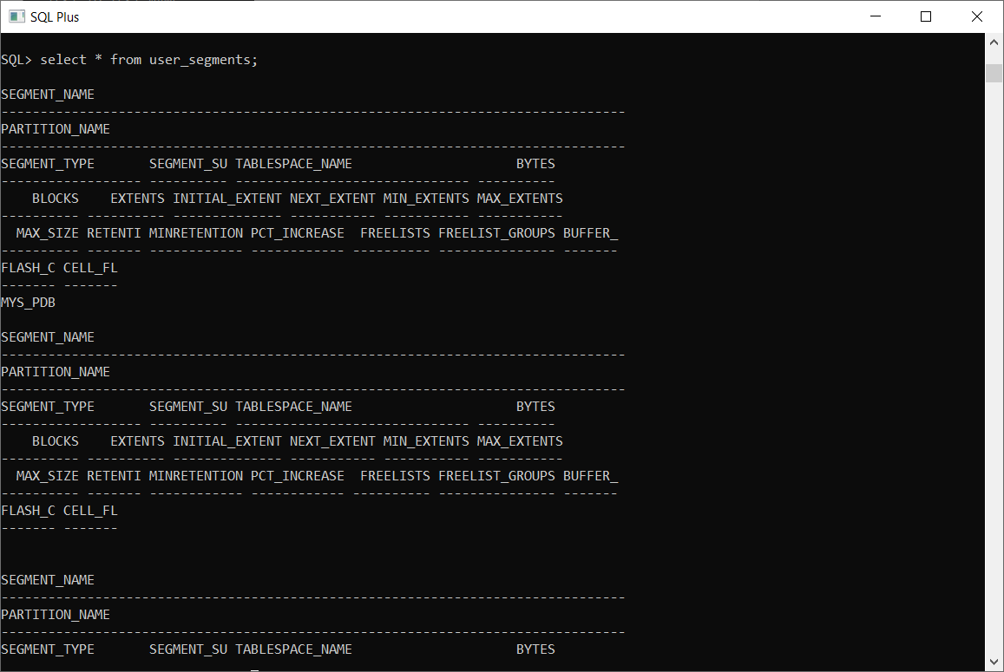

--11. Создайте представление, в котором получите количество всех сегментов, количество экстентов, блоков памяти и размер в килобайтах, которые они занимают.

